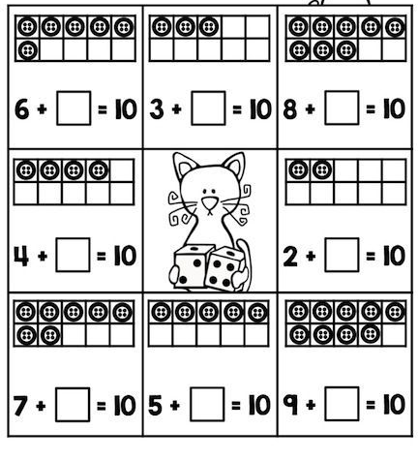
Izračunaj drugi pribrojnik.
Izbroji koliko je praznih kvadratića.
Možeš i sam sebi nacrtati kružiće ili uz pomoć numikona…
Sretno!

